**Pipeline проекта**

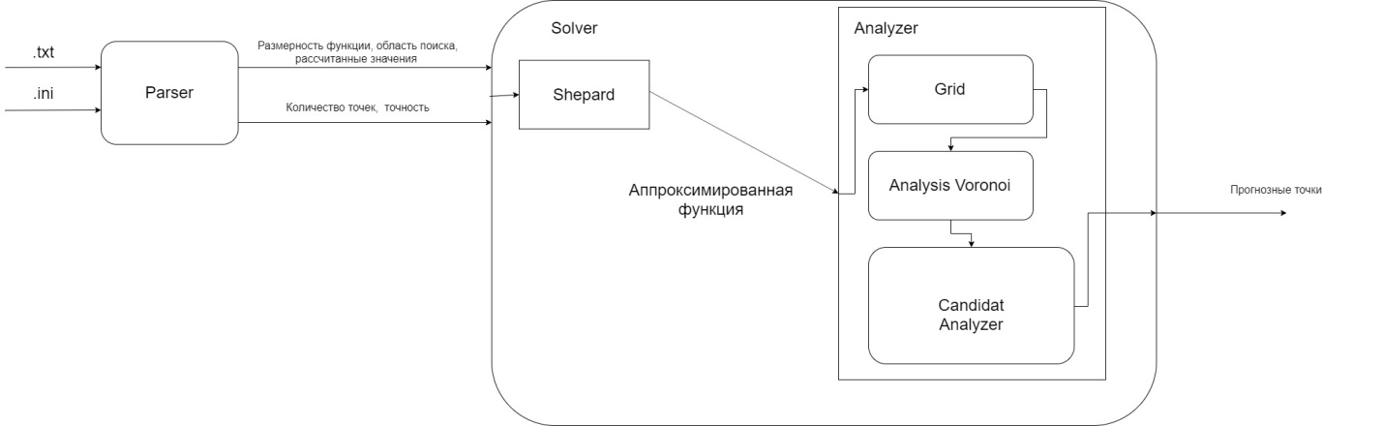

Общий конвейер работы системы:

Пользователь запускает исполняемый файл ПО «APPROX» (в формате .ехе), содержащий проект многомерной аппроксимации.

Пользователь указывает пути до конфигурационного файла и до файла с ранее рассчитанными значениями исследуемой функции.

ПО «APPROX» по указанному пути загружает конфигурационный файл, содержащий данные о:

1. Размерности исследуемой функции;
2. Области поиска значения исследуемой функции (пространство поиска);
3. Количестве точек, необходимых для дальнейшего расчета (прогнозные точки).

ПО «APPROX» по указанному пути загружает ранее рассчитанные значения исследуемой функции.

ПО «APPROX» обрабатывает входные данные и возвращает Пользователю в консоль запрошенное количество прогнозных точек.